Отчет приемной комисии Жалал-Абадского международного университета
За 2025-2026 учебный год (летний и зимний прием)

30.05.2025 г. № 73_Приказ Приемной комиссии
председатель: Нарбаев М. Р.
ответственный секретарь: Садырова Н.А.
Технические секретари: Шерипбаева А.А. Чойбекова Н.М. Курбанова Н.А.

Таблица 1. Количество принятых студентов по направлениям

№ | Направление | код | План | Факт
1. | Лечебное дело,  5 лет | 560001 | 1000 | 822
1. | Лечебное дело,  5 лет | 560001 | I 01.09.2025 г. | 242
1. | Лечебное дело,  5 лет | 560001 | I I 08.09.2025. | 184
1. | Лечебное дело,  5 лет | 560001 | I I I 22.10.2025 г. | 329
1. | Лечебное дело,  5 лет | 560001 | IV 28.11.2025  Летний прием:  Зимний прием: | 67  822  124
1. | Лечебное дело,  5 лет | 560001 | Итого: | 946
2. | Лечебное дело,  6 лет | 560001 | 50 | 6
2. | Лечебное дело,  6 лет | 560001 | I | 1+2
2. | Лечебное дело,  6 лет | 560001 | I I | 1
2. | Лечебное дело,  6 лет | 560001 | III | 1+1
2. | Лечебное дело,  6 лет | 560001 | итого: | 6
3. | Экономика | 710100 | 25 | -
4. | Менеджмент | 580200 | 25 | -
5. | ИВТ | 581100 | 25 | 4
5. | ИВТ | 581100 | I | 2
5. | ИВТ | 581100 | I I | 2
5. | ИВТ | 581100 | итого: | 4
 | Всего: |  | 1125 | 832/124=956

Таблица 2. Абитуриенты по месту жительству

№ | Страна | количество | %
1 | Индия | 824/124 | 98,9%
2 | Россия | 3 | 0,3%
3 | Узбекистан | 1 | 0,1%
4 | Кыргызстан | 6 | 0,7%
 | Итого: | 956 | 100 %

Льготы для студентов
С решением
- Ученого совета на заседании 2025 года 30 сентября №02/25 протокол ---
- Попечительского совета 3 октября №25/02,
- Учредителях совета 7 октября №12 протоколы с приема полученного решения
- Приказ ректора №82 от 04.07.2025 г.
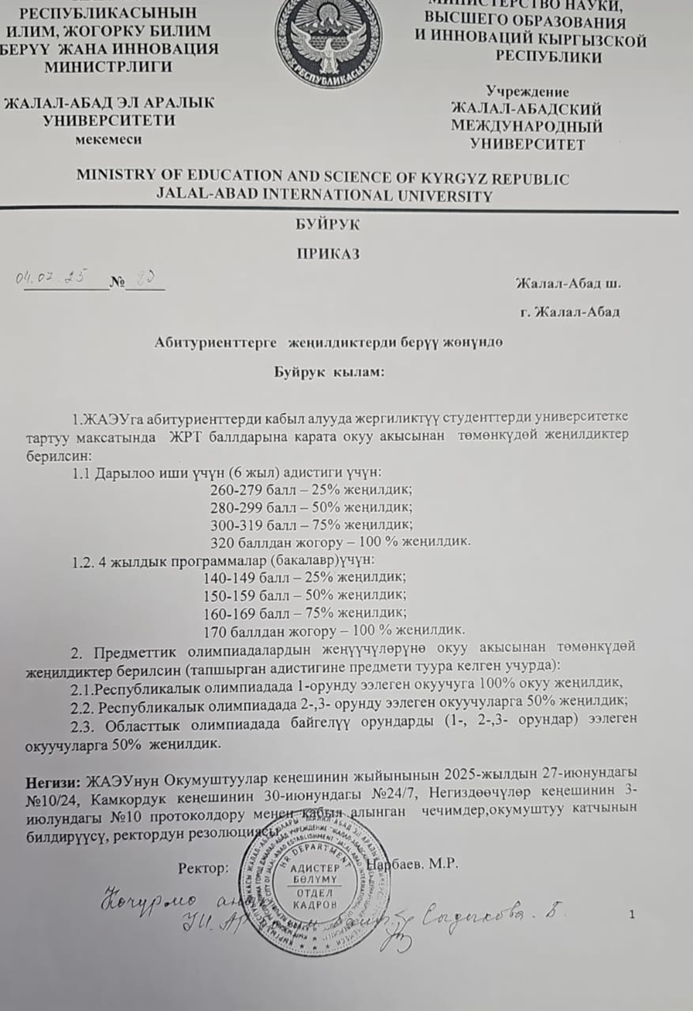
Список студентов получивших льготы на обучение.
- Борукулов Малик ИВТ-1-25 фото группы - 100%.
- Рахманжанова Целях ИВТ-1-25 фото группы - 100%.
- В саипжанов Шахло ЛД-1-25 фото группы - 50%.
- Моминжанова Самира ЛД-1-25 групп, таможня 100%.
- Кебекова азиза абдирасулова ЛД-1-25 фото группы - Кыргызской Республики, гражданина учебных плата , выплата провести.
- Маматкулов Абдулазиз, ЛД-1-25 фото группы – 10%.
- Исроилова на Жайра, ЛД-1-25 групп комиссии- 10%.
- В сариков Диана ЛД-1-25 групп комиссия 10 %.

Профориентационные работы, информационные ресурсы:
- Официальный сайт ЖАМУ: https://jaiu.kg/ru/%D0%B0%D0%B1%D0%B8%D1%82%D1%83%D1%80%D0%B8%D0%B5%D0%BD%D1%82%D1%83/?tab=cis-applicants
- WCIEC сайт:https://wcieconsultant.org/ поддержка в режиме 24/7 через сайты обеспечивается прием в онлайн-возможности подачи заявления. .

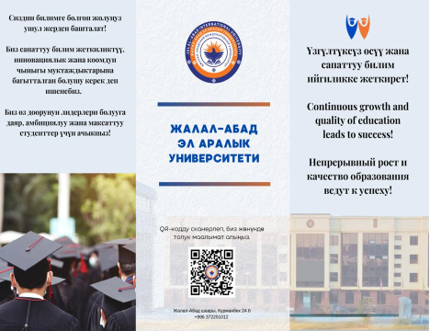
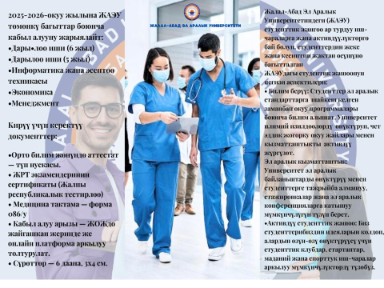

«ЖАМУ» День открытых дверей» 15.05.2025 г.

